В Краснопограничненской сельской библиотеке - филиале он состоялся под девизом – строкой из стихотворения «Чуткость» С. И. Каширина: «Не говорите, что чуткость – безделица. Земля из любви к человечеству вертится!» Мероприятие было направлено на приобщение к книге и чтению, культурной и духовной жизни, ознакомление с творчеством писателя-земляка социально-незащищённой группы читателей нашей зоны обслуживания. В доступной для них форме, в каждый дом для тех, кто не способен посетить в этот день библиотеку в силу их ограниченных физических возможностей, было организовано книгоношество произведений С.И. Каширина из фонда библиотеки. Для каждого был проведён День информации в виде обзора книг, биографии и творческой деятельности Сергея Ивановича, предложен рекомендательный список «Что ж, я – не Пушкин. Ну и что? Пишу, как получается». Многие делились впечатлениями о уже прочитанных книгах и статьях Каширина из местной газеты «Гдовская Заря», вспоминали о встрече с ним в 2009 году в стенах сельской библиотеки. С теплотой и любовью к своеобразному творчеству писателя относится пенсионерка Михайлова Тамара Семёновна - постоянный читатель Краснопограничненской сельской библиотеки с 1963 года.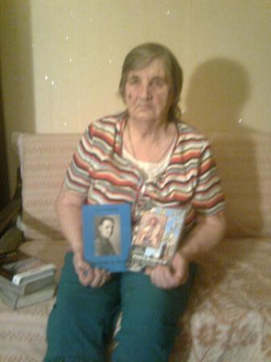 Почти все книги С.И. Каширина, имеющиеся в фонде, она прочла благодаря социальному работнику Лаврукьяновой Ирине, которая являясь ещё и книгоношей, доставляла литературу из библиотеки ей на дом. На этот раз Тамара Семёновна выбрала книгу с лирическими стихами «Земля и небо». С нетерпением ждёт последнее издание С.И. Каширина «Гдов - город героических вдов», которое библиотекарь непременно обещала доставить из районной библиотеки в ближайшее время. Книги С. И. Каширина в Единый День чтения разошлись по домам, чтобы простым живым языком донести до ранимых читателей историю русского народа от древности до наших дней, заставить поверить в веру в Бога, в Россию, в любовь к жизни, в чистоту и широту русской души.
В Добручинской сельской модельной библиотеке Единый день чтения в этом году он был посвящён книге « Гдов – город героических Вдов» Сергея Ивановича Каширина. Это древнерусское предание, записанное автором на основе краеведческих изысканий. В книге много пословиц и преданий. Цель данного мероприятия это воспитание любви к книге и чтению и изучение истории родного города, родного края.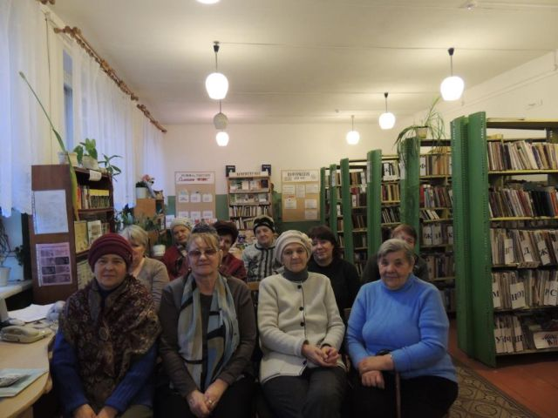
Единый день чтения « Один город, одна книга» в Яммской сельской модельной библиотеке также был посвящён творчеству местного писателя С.И. Каширина. Библиотекарь рассказала о биографии и творческой деятельности писателя, провела обзор книг С.И.Каширина, имеющихся в фонде библиотеки. Поскольку мероприятие было направлено на группу читателей юношество, то за основу был взят сборник стихов « Любовь и небо». Библиотекарь читала любовную лирику С.И.Каширина. Десятиклассников заинтересовало творчество писателя-земляка и с выставки были взяты книги не только со стихами, но и с прозой.
В Трутневской библиотеке прошёл Единый день чтения, посвящённый Сергею Каширину, члену Союза писателей России. Библиотекарь рассказала всем присутствующим биографию поэта, литературную судьбу Сергея Каширина. Читали его стихи из книги "Любовь и небо". Обсуждали его статьи из газеты "Гдовская заря".
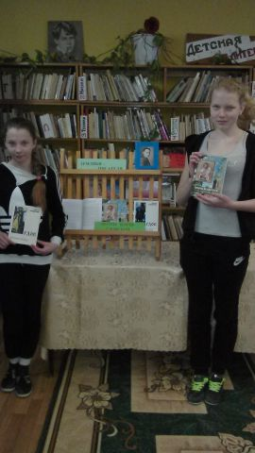
В Гдовской районной центральной библиотеке в рамках Единого дня чтения прошла творческая встреча с С. И Кашириным. 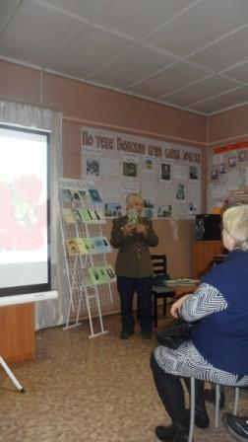 В читальном зале собрались читатели – гдовичи, в том числе молодёжь, почитатели таланта Сергея Ивановича Каширина. 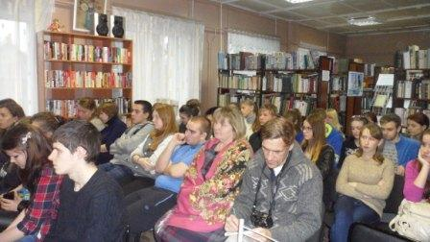 На протяжении многих лет С.И. Каширина и коллектив библиотеки связывает крепкая дружба. Он частый гость в районной и сельских библиотеках, активный участник библиотечных мероприятий. В начале встречи был показан небольшой видеофильм о С.И. Каширине, созданный сотрудниками районной библиотеки. Сергей Иванович имеет большой жизненный и творческий опыт. Он является примером для гдовичей своей активной жизненной позицией, энергией и целеустремлённостью.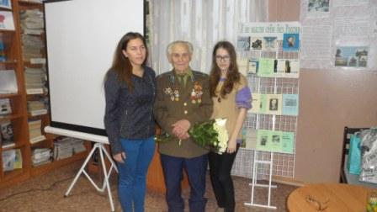 Встреча прошла в форме беседы – диалога. С.И. Каширин отвечал на вопросы аудитории: о своём детстве, о годах лётной службы, о русской литературе, делился своими творческими планами , размышлял о судьбе России. Всё его выступление было пронизано патриотизмом, национальным чувством и гордостью за русскую историю и культуру. В этот день С.И. Каширин принимал также тёплые, сердечные поздравления с Днём рождения. Его пришли поздравить заместитель главы Гдовского района Хитрова О.А., представители районного отделения КПРФ, библиотекари, читатели. Пожелали автору крепкого здоровья, творческих успехов, долгих лет жизни.
